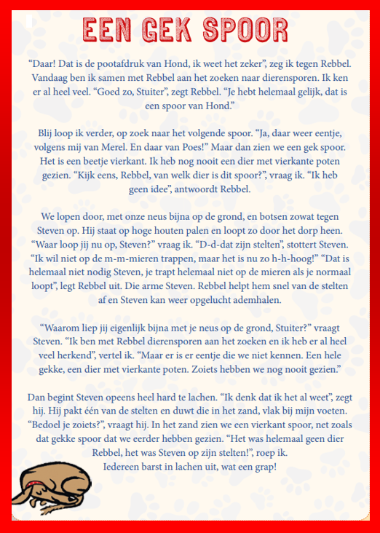
rebbel
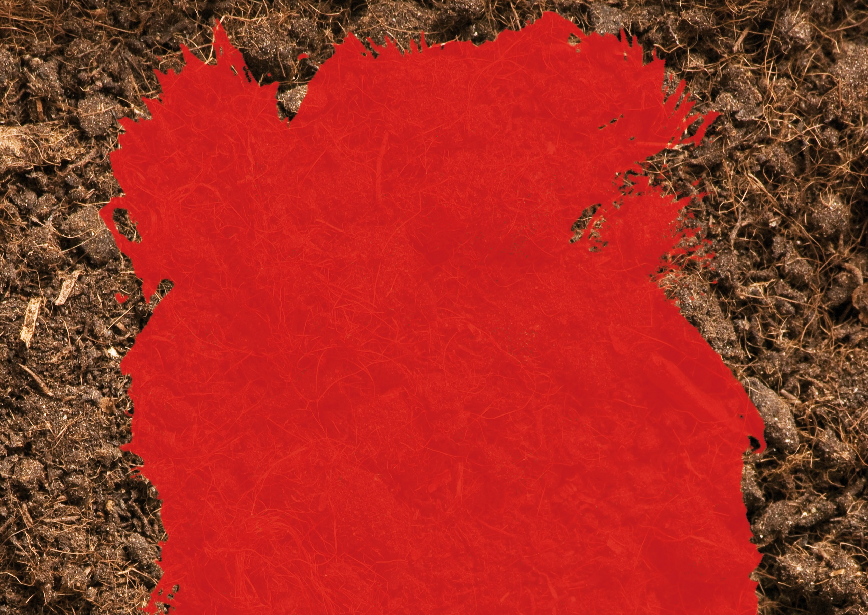

opdracht 1:
vraag of iemand het verhaaltje van stuiter en rebbel voor je voorleest. als je al goed kan lezen dan mag je natuurlijk ook het verhaaltje zelf lezen.

opdracht 2:
kleur de kleurplaat van rebbel (de kleurplaat staat onder alle opdrachten)

opdracht 3:
in het verhaal zijn stuiter en rebbel op zoek naar sporen. weet jij hoe de voetsporen van de dieren er uit zien.
onderaan de rode bladzijdes, na de kleurplaat, vind je een plaatje met allemaal sporen. vraag of iemand de plaatjes voor je uitprint en knip ze dan los van elkaar. weet je nu nog welk spoor bij wie hoort?
je kunt met de plaatjes ook memorie spelen.

opdracht 4:
je weet nu welke sporen van wie zijn. Stuiter en rebbel zien sporen van hond en poes. Maar jij kent er nu veel meer.
maak zelf met stoepkrijt een spoor en laat iemand anders het spoor volgen. misschien kan je zelfs wel twee sporen door elkaar laten lopen om het nog moeilijker te maken!

opdracht 5
steven loopt op stelten door het bos. hij is bang om op de mieren te gaan staan. als je normaal loopt trap je niet op de mieren want mieren zijn maar klein.
zoek buiten naar een mier en bekijk hem heel goed. pak een wit papier en teken daarop een mier. maak de mier zo groot dat hij nog maar net op het blaadje past.

opdracht 6:
de stelten van steven maken een spoor in het zand. maak een schilderij van afdrukken in de zandbank.
als je geen zandbak hebt, kan je een emmer of teiltje vullen met een laagje zand. zoek verschillende voorwerpen uit de natuur. denk aan takjes, bladeren, steentjes, schelpen of een mooie veer. strijk het zand goed glad. druk de voorwerpen in het zand. zo maak je een mooi schilderij.
misschien kan papa of mama je helpen om met gips een afdruk te maken van jouw schilderij. of maak er een mooie foto van.
heb je geen zand of lukt het niet om een afdruk te maken met gips dan kun je ook een sporen schilderij maken met verf. smeer een dun laagje verf op de voorwerpen uit de natuur en stempel er mee op een papier.

opdracht 7
alle dieren hebben hun sporen achter gelaten in het dorp, denk je dat jij ze kunt vinden.
ga maar eens kijken op de plaat helemaal onderaan
als je niet meer precies weet welk spoor bij welk dier hoort kunnen de plaatjes van opdracht 3
stuiter heeft je alvast een beetje geholpen door te vertellen waar de muis is geweest.

